مقطع تحصیلی:کاردانی■کارشناسی رشته: مترجمی آثار مکتوب و متون رسمی ترم: دوم سال تحصیلی: 1398- 1399
نام درس:.ترجمه رسمی امور اداری و بازرگانی نام ونام خانوادگی مدرس: عارفه امینی فسخودی
آدرس email مدرس: Arefe.amini@gmail.com تلفن همراه مدرس:09126366912
جزوه درس: ترجمه رسمی امور اداری و بازرگانی . مربوط به هفته : اول دوم ■سوم
text: دارد ■ندارد voice:دارد ندارد ■ power point:دارد ندارد■
تلفن همراه مدیر گروه : ............................................

- Here is the list of the vocabulary you may face during your assignment. Having checked these words, please complete the table. The answers will be checked in the class.

item | definition
shipping
consignment
vessel
Roll-on roll-of
tramp
barge
rebate
bulk
lighter
excluding
wages
transactions
broker
regardless
freight
fluctuate
competitive
commissions
specialists
cargo
exchange
confirm
discount
container
exporter
voyage
charter
scheduled
flat-bottomed
storage

- Now, please translate the following text, on page 197 of the book, and sent it to me at arefe.amini@gmail.com.

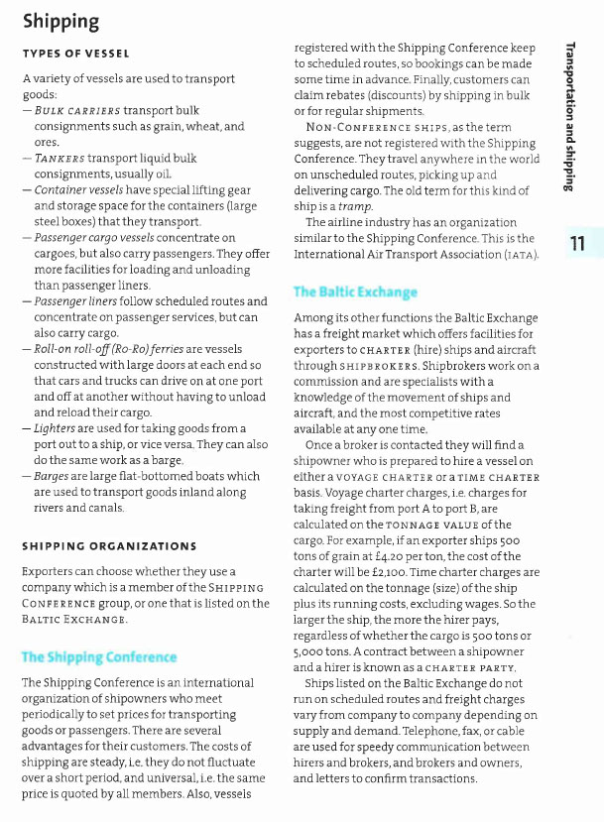

- Please do not hesitate to contact me directly on WhatsApp should you have any problems.

- Wish you all health, happiness, and prosperity.

